МИНИСТЕРСТВО НАУКИ И ВЫСШЕГО ОБРАЗОВАНИЯ РОССИЙСКОЙ ФЕДЕРАЦИИ

ФЕДЕРАЛЬНОЕ ГОСУДАРСТВЕННОЕ БЮДЖЕТНОЕ ОБРАЗОВАТЕЛЬНОЕ УЧРЕЖДЕНИЕ ВЫСШЕГО ОБРАЗОВАНИЯ

КЕМЕРОВСКИЙ ГОСУДАРСТВЕННЫЙ УНИВЕРСИТЕТ

Институт фундаментальных наук

**ШАХ_&_МАТ**

Работа по курсу

«Введение в профессиональную деятельность»

Направление 020302 – «Фундаментальная информатика и информационные технологии»

**Авторы:** Копылова Елизавета Сергеевна,

Жандаров Семён Евгеньевич,

Шаболта Данила Владимирович,

студенты 1 курса, группы ФИТ-211

**Научный руководитель:**

Зимин Антон Игоревич

Кемерово 2021

**Содержание. Стр**

Введение…………………………………………………………………….……….. 3

Глава 1. История Шахмат…………………………………………………………....4

Глава 2. Команда и роли…..…………………………………………………………5

Глава 3. Репозиторий……………………………………………………………...…5

Глава 4. Календарный план………………………………………………………….5

Глава 5. Практическая часть………………………………………………………...6

**Введение**

Данная проектная работа посвящена созданию довольно известной игры «Шахматы». Шахматы — настольная логическая игра с шахматными фигурами на 64-клеточной доске, сочетающая в себе элементы искусства, науки и спорта. Имеет воспитательное значение: способствует становлению личности, учит логически мыслить и планировать свои действия, развивает концентрацию внимания и усидчивость. Существует множество аналогов в виде приложений. Нам стало интересно сможем ли разработать свой вариант данной игры в виртуальном пространстве.

**Актуальность темы**: в современном мире интерес к данной игре снижается с каждым днём и к сожалению, очень многие недооценивают ту пользу, которую она приносит. Мы хотим изменить представление об этой игре своим вариантом приложения, которое будет всегда под рукой и доказать, что это не только интересное занятие, но и полезное времяпрепровождение.

**Цель проекта:** создание своей версии приложения «3D-Шахматы».

**Данная цель предполагает решение следующих задач:**

1. Изучить историю шахмат.
2. Научиться работать в межплатформенный среде разработки компьютерных игр- Unity.
3. Научиться работать в профессионально свободном и открытом программном обеспечение – Blender.
4. Создать 3D-шахматы.

**Глава 1.** **История Шахмат.**

Шахматами увлекаются миллионы людей по всему миру и из них десятки тысяч людей принимают участие в турнирах. В нашей стране шахматы – это народная игра, которая получила свою популярность еще в советские времена. Название шахматы происходит от персидского названия «шах мат», что переводится, как властитель умер.

Цель игры заключается в том, чтобы привести неприятельского короля к гибели – дать ему мат. Гибель короля означает проигрыш партии. Когда король атакован какой-либо фигурой, то он находится под шахом. По  
правилам игры король должен быть защищен от шаха.

История шахмат насчитывает более полутора тысяч лет. Шахматы зародились в Индии вначале н.э. под названием чатуранга. Как гласит индийская пословица, «шахматная игра – это озеро, в котором комар может плавать, а слон утонет».

Главное отличие чатуранги от нынешних шахмат заключалось в том, что перемещение фигур определялось бросанием игральных костей. В то время в Индии шахматы – это была военная игра, в которой принимали участие четыре человека, по два с каждой стороны. Фигуры были расположены по углам на 64-х клеточной доске.

Со временем игра видоизменялась, на смену пришла двусторонняя игра, где игроки уже без участия игральных костей определяли ход. В X – XII вв. – шахматы были завезены в Европу, а также в Россию.

Основы компьютерных шахмат были заложены во 2-й половине XX века. Шахматы интересовали многих пионеров информатики. В 1950 году Клод Шеннон выпустил статью «Programming a Computer for Playing Chess», в которой были сформулированы основные задачи создания шахматной программы: её эффективность определялась способностью перед каждым ходом проводить оценку позиции и с учётом этой оценки делать выбор из всех теоретически возможных в данной позиции ходов. Шеннон не принимал участия в разработках шахматных программ, но его статья считается фундаментальной вехой в этой области. К концу 1950-х годов были разработаны программы, которые могли играть осмысленные партии.

В многовековой истории шахмат изменялись правила игры, различные формы приобретали шахматные фигуры, но главным всегда оставался вопрос - кто сильнее?!

Нас заинтересовала история создания шахмат и мы решили оставить в ней маленький след.

**Глава 2 Команда и роли**

Мы решили сразу распределить обязанности:

Жандаров Семен занимается разработкой программной части продукта;

Шаболта Данила - созданием дизайна;

Копылова Елизавета создает и поддерживает проект, отвечает за его выполнение в GitHab.

**Глава 3 Репозиторий**

**Глава 4. Календарный план**

Для того, что успеть в сроки сдачи проекта занялись созданием календарного плана.

* с 15.11 по 21.11 – изучение работы на платформе Unity, параллельно работа в Blender, начало оформления проекта в Word
* с 22.11 по 28.11 – создание самого приложения, оформления проекта в Word
* с 29.12 по 11.12 – доработка и завершение проекта
* с 13.12 по 20.12 – презентация результатов работы над проектом
* с 20.12 по 22.12 – оформление и сдача отчетов по проекту

**Глава 5. Практическая часть**

Мы начали с того, что воспользовались Unity - межплатформенным игровым движком, встроенным в интегрированную среду разработки. Сценарии игрового движка построены на Mono, реализации с открытым исходным кодом на платформе. NET Framework. Поэтому, для разработки приложения мы выбрали C# - современный объектно-ориентированный и типобезопасный язык программирования. Он показался нам хорошо знакомым, так как мы уже умеем работать в C++.

Перед началом написания кода было решено сразу смоделировать шахматные фигуры. Их существует 6 разных видов - король, ферзь, ладья, слон, конь и пешка. У каждого игрока 16 фигур. Один играет белыми фигурами, другой чёрными. Для их создания мы решили воспользоваться профессионально свободным и открытым программным обеспечением для создания трёхмерной компьютерной графики, включающее в себя средства моделирования, скульптинга, анимации и т.д – «Blender», который в настоящее время пользуется большой популярностью в связи с его быстрым стабильным развитием и технической поддержкой. Сначала создавались цилиндры, которые подгонялись по размерам к клеткам, потом плиты, из ассетов, был добавлен материал дерево. При помощи экструдирования и деления на кольца придана форма фигурам и так же при помощи ассетов добавлен материал дерева.

Затем, мы начали создавать шахматное поле, и чтобы отобразить его, воспользовались векторным методом и командой Gizmos.

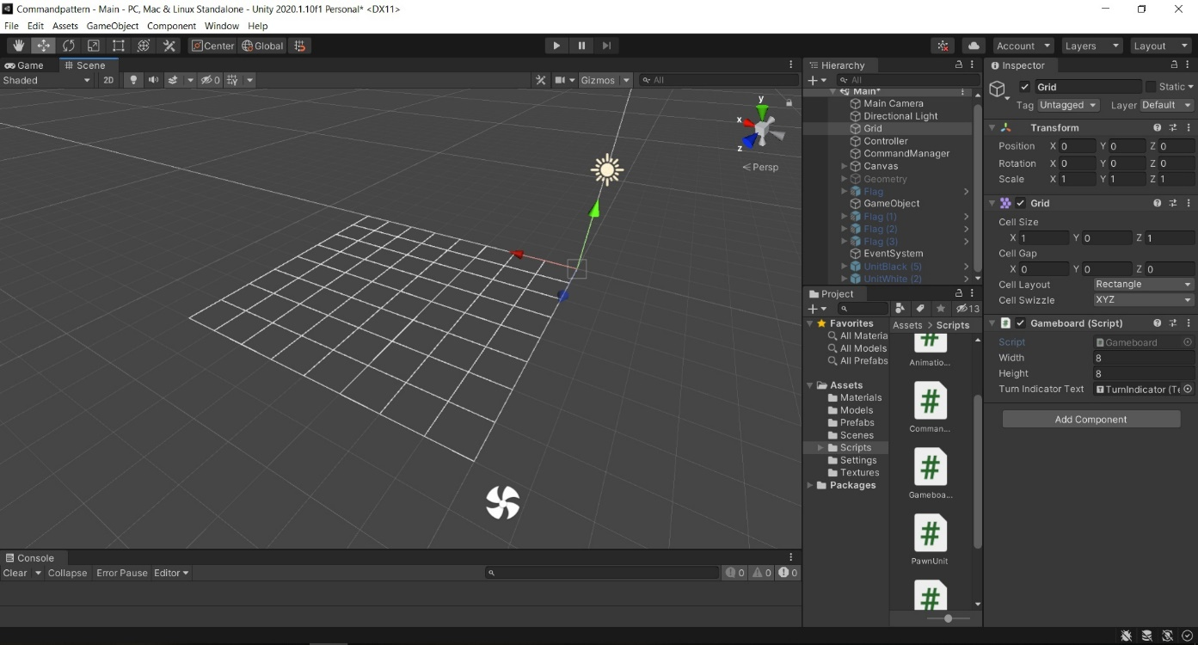

После мы импортируем наши 3D модели и настраиваем их.

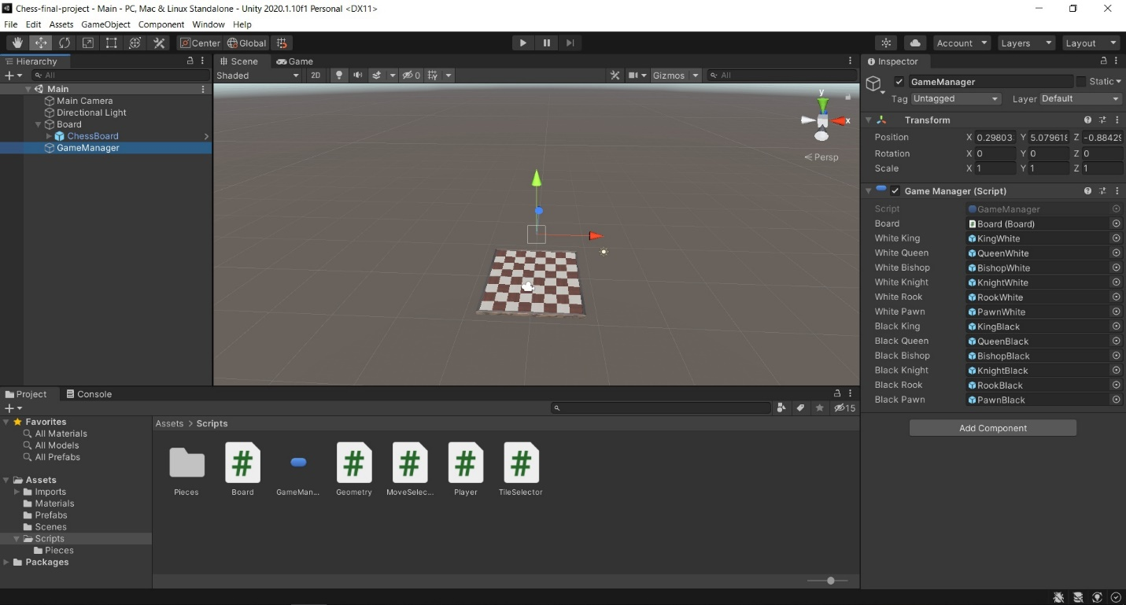

Передвижение фигур реализовано через метод transform, при котором шахматная фигура является компонентом. Для того чтобы фигуры могли перемещаться по доске, к ним привязывались скрипты, описывающие движение объекта в 3D пространстве. Скрипты создавались вручную в Visual Studio.

Когда вы используете C#, вы должны явно исходить из MonoBehaviour. MonoBehaviour — это базовый класс, из которого происходит каждый скрипт Unity. Этот класс не поддерживает оператор с нулевым условным значением и оператор с нулевым объединением.